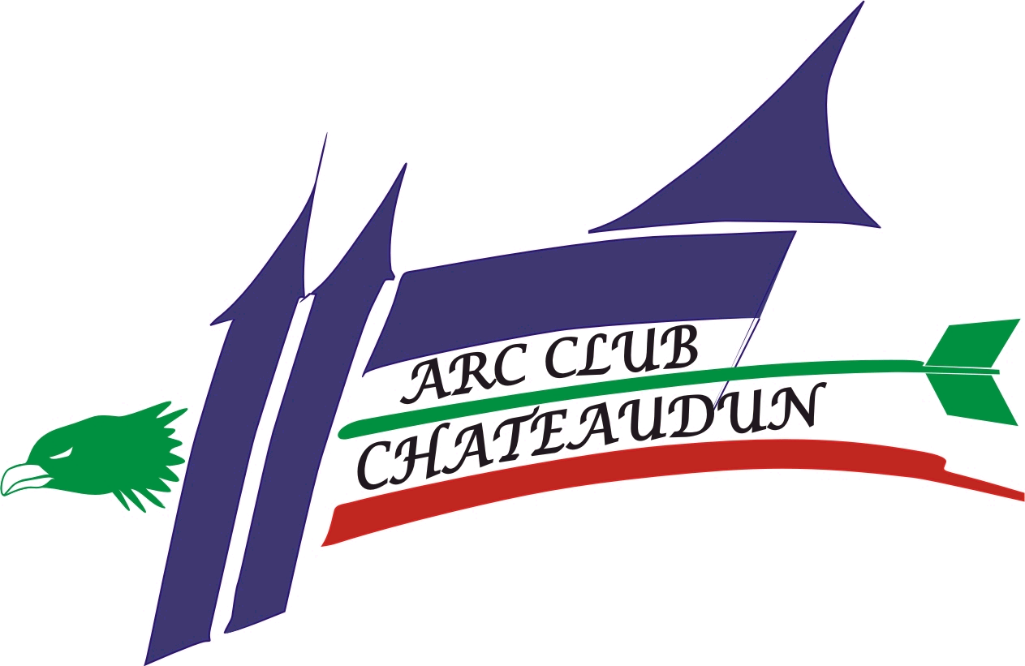

CHATEAUDUN

TIR Nature

Du 1er Octobre 2017

L’arc club Dunois est heureux de vous inviter à son concours tir Nature.
Qualificatif pour le championnat de France 2018.

Le 1er Octobre 2017 au Château
De Montigny le Gannelon. 28220

. Parcours de 2 X 21 cibles.
. Arbitrage : Laetitia TREHOREL ; Jean Luc COUDRAY

Ouverture du Greffe à 7 h 30
Fermeture du Greffe à 8 h 40 1 café offert

Départ posté. Concours limité à 126 archers
Départ vers les cibles : 8h40 / Début des tirs : 9h00 - 14h00 l’après-midi.

Inscriptions souhaitées par retour du mandat ou E MAIL

Adultes : 10 Euros
Jeunes : 7 Euros
Licence et certificat médical exigés.
Inscriptions à retourner à : Mr DORANGE Daniel
6 rue de Maindreville Ouerray
28300 Amilly
Tel : 02/37/32/90/99
E mail : daniel.dorange@wanadoo.fr

REPAS (Entrée ; grillade frites ; fromage ; dessert ; eau) 10.00 Euros

Casse-croutes, boissons

Récompenses aux trois premiers de chaque catégorie.
 Inscriptions par e-mail jusqu’au 28/09/2017. Après cette date les inscriptions se feront le jour du concours

NOM DE LA COMPAGNIE :

RESPONSABLE INSCRIPTIONS : TEL

Nom Prénom | N° LICENCE | CATEGORIE | ARC

